БЛАНК ЗАКАЗА
на изготовление теплообменного аппарата
или трубного пучка (при его самостоятельной поставке)

1. | Условное обозначение
2. | Расчетные и рабочие условия Параметры среды |  | в трубах | в кожухе
2.1. | Давление, МПа  Р раб.
 | Р расч.
2.2. | Температура рабочая, °С  на входе
 | на выходе
2.3. | Температура расчетная, °С
2.4. | Минимально допустимая (отрицательная) температура стенки аппарата, находящегося под давлением, °С
2.5. | Средняя температура воздуха наиболее холодной пятидневки района установки аппарата, °С, (заполняют для аппаратов, устанавливаемых на открытой площадке или в неотапливаемом помещении)
2.6. | Температура кипения рабочей среды при давлении 0,07 МПа, °С
2.7. | Наименование рабочей среды и процентный состав
2.8. | Физическое состояние среды (газ, пар, жидкость)
2.9. | Характеристика рабочей среды:  вредность по ГОСТ 12.1.007  (с указанием класса опасности)
 | воспламеняемость по ГОСТ 12.1.004 "да", "нет"
взрывоопасность по ГОСТ 12.1.011
(с указанием категории и группы смеси)
Вызывает среда коррозионное растрескивание
"да", "нет", если да, провести испытания
3. | Материал прокладок
4. | Необходимость установки деталей для крепления теплоизоляции  "да", "нет" (ненужное зачеркнуть)  (детали устанавливаются для аппаратов диаметром кожуха 5=500 мм)
5. | Необходимость проведения испытания на межкристаллитную  коррозию основного металла и сварных соединений  "да", "нет", если - да, указать метод по ГОСТ 6032  (заполняют для аппаратов, в которых применена сталь марок 08XJ8H/0T, 12Х18Н10Т, I0XJ7H13М2Т, 08Х22Н6Т)
6. | Указать: шарниры «левые», «правые», «не требуются»  (ненужное зачеркнуть)  (шарнирные устройства устанавливаются на горизонтальных аппаратах Ø400-800 мм на Ру ≤ 6.3МПа, Ø900- 1200мм на Ру ≤ 4.0 МПа. Ø1400мм на Ру ≤ 2.5 МПа)
7. | Горизонтальные теплообменные аппараты устанавливаются:  "на бетонном основании", "на металлоконструкции"  (ненужное зачеркнуть)
8. | Указать тип крепления труб в трубных решетках: "развальцовка",  "обварка с развальцовкой" (ненужное зачеркнуть)
9. | Трубы бесшовные "да", "нет" (ненужное зачеркнуть)
10. | Схема аппарата с привязочными размерами штуцеров и опор  (приводят для аппаратов, в которых имеются отличия от настоящих ТУ)
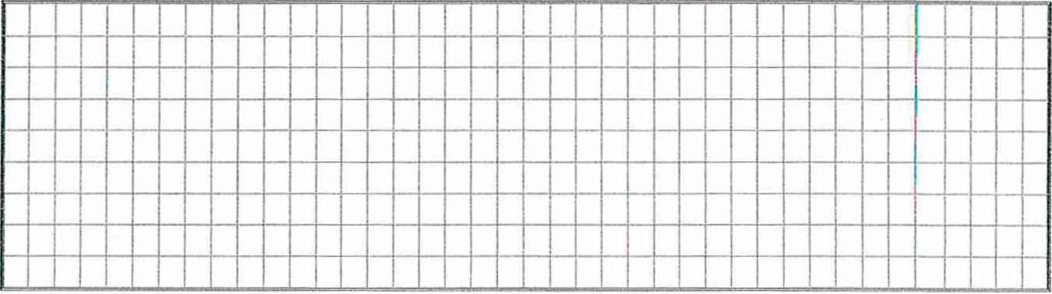
ШТУЦЕРЫ
Номер штуцера по схеме | Назначение штуцеров | Условный диаметр штуцеров, мм | Условное давление. МПа
Примечания:
- Схему аппарата приводят в том виде, в каком она представлена в настоящих ТУ.
- Размеры указывают в том случае, если они отличаются от размеров, при веденных в настоящих ТУ.
- Условные диаметры штуцеров указывают в том случае, если они меньше, чем в настоящих ТУ.
11. | Содержание принятых отличий от прототипа теплообменного аппарата  (допускаются отличия, перечисленные в настоящих технических условиях).
Бланк заказа на изготовление теплообменного аппарата по ТУ 3612-023-00220302-00 не подлежит согласованию.
Наименование предприятия-потребителя и технологической установки или линии

Наименование и почтовый адрес организации, составившей бланк заказа

Подпись руководителя организации, составившей бланк заказа
_________________ | _________________ | _________________
(Должность) | (Личная подпись) | (Расшифровка подписи)
_________________
(Дата)

